**DASAR – DASAR JAVASCRIPT**

1. **Pengertian**

Javascript merupakan bahasa pemrograman yang dirancang sebagai script untuk menerapkan sebuah perintah logika pada web browser. Javascript ini berguna untuk membuat konten web agar menjadi lebih dinamis dan interaktif.

1. **Cara Penggunaan Javascript**

Cara menggunakan javascript terdapat dua cara antara lain :

1. **Internal Javascript**, yang artinya kita menuliskan kode javascript di dalam tag <head> dengan mendeklarasikan tag <script> sebagai tempat penampung kode javascript sama seperti penerapan Internal CSS yang menggunakan tag <style>.

Contoh :

*Source Code :*

<!DOCTYPE html>

<html lang="en">

<head>

    <meta charset="UTF-8">

    <meta http-equiv="X-UA-Compatible" content="IE=edge">

    <meta name="viewport" content="width=device-width, initial-scale=1.0">

    <title>Document</title>

</head>

<body>

    <h1>Contoh JavaScript</h1>

    <p id="test"></p>

    <script>

        document.getElementById("test").innerHTML = "Paragraf dari javascript";

    </script>

</body>

</html>

*Output :*

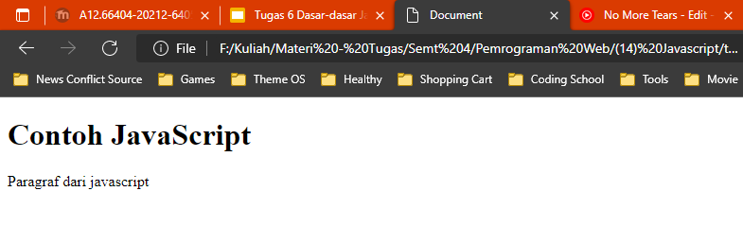

1. **Eksternal Javascript**, yang artinya kita menuliskan kode javascript di file yang terpisah dari HTML dengan kita membuat file baru lalu kita menyambungkan file tersebut dengan file HTML agar perintah yang digunakan bisa berfungsi.

Contoh :

*Source Code HTML* :

<!DOCTYPE html>

<html lang="en">

<head>

    <meta charset="UTF-8">

    <meta http-equiv="X-UA-Compatible" content="IE=edge">

    <meta name="viewport" content="width=device-width, initial-scale=1.0">

    <title>Document</title>

</head>

<body>

    <h1>Contoh JavaScript</h1>

    <p id="test"></p>

*<!-- mengambil file external javascript-->*

    <script src="file-external.js"></script>

</body>

</html>

*Source Code JS :*

document.getElementById("test").innerHTML = "Paragraf dari javascript external"

*Output :*

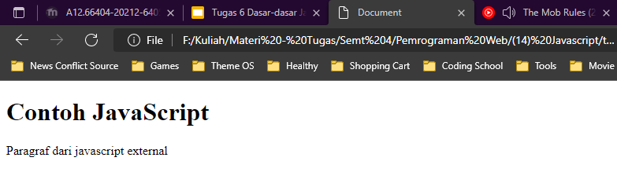

1. **Deklarasi Variabel**

Merupakan sebuah nama yang mewakili nilai dengan berbagai macam nilai pada suatu tipe data seperti string (teks), number (angka), boolean, array, dan sebagainya.

Contoh Penggunaan Variabel :

*Source Code :*

<!DOCTYPE html>

<html lang="en">

<head>

    <meta charset="UTF-8">

    <meta http-equiv="X-UA-Compatible" content="IE=edge">

    <meta name="viewport" content="width=device-width, initial-scale=1.0">

    <title>Document</title>

    <script>

*// deklarasi variabel*

        var nama = "Ade Reiki Karuna";

        var nim = "A12.2020.06455";

        var progdi = "Sistem Informasi";

        var fakultas = "Ilmu Komputer";

        var universitas = "Dian Nuswantoro";

*// menampilkan variabel ke dalam HTML*

        document.write("Nama        : " + nama + "<br>");

        document.write("NIM         : " + nim + "<br>");

        document.write("Progdi      : " + progdi + "<br>");

        document.write("Fakultas    : " + fakultas + "<br>");

        document.write("Universitas : " + universitas + "<br>");

    </script>

</head>

<body>

</body>

</html>

*Output :*

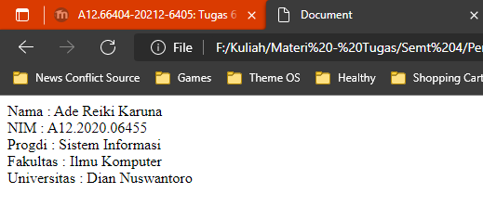

1. **Penggunaan Array**

Merupakan suatu struktur data yang memiliki indeks variabel sehingga dapat menyimpan sejumlah data yang bertipe sama.

Contoh Gambaran Array :

**Array Makanan**

|  |  |  |  |  |
| --- | --- | --- | --- | --- |
| “Nasi Goreng” | “Mie Ayam” | “Capcay” | “Nasi Campur” | “Ayam Geprek” |

0 1 2 3 4

Jika dideklarasikan secara manual dengan variable maka seperti berikut :

var food1 = “Nasi Goreng”;

var food2 = “Mie Ayam”;

var food3 = “Capcay”;

var food4 = “Nasi Campur”;

var food5 = “Ayam Geprek”;

Hal diatas dirasa kurang efisien, oleh karena itu lebih baik untuk menggunakan array agar penulisan kode lebih efektif dan efisien serta dalam kegiatan pengelompokkan data tanpa harus mengetik ulang satu persatu.

Contoh penggunaan array dari data di atas :

*Source Code :*

<!DOCTYPE html>

<html lang="en">

<head>

    <meta charset="UTF-8">

    <meta http-equiv="X-UA-Compatible" content="IE=edge">

    <meta name="viewport" content="width=device-width, initial-scale=1.0">

    <title>Document</title>

    <script>

    </script>

</head>

<body>

    <h1>Contoh Array JavaScript</h1>

    <p id="test_array"></p>

    <script>

*//deklarasi array*

        var food = ["Nasi Goreng","Mie Ayam","Capcay","Nasi Campur","Ayam Geprek"];

        var text = "Menu makanan : " + food;

        document.getElementById("test_array").innerHTML = text;

    </script>

</body>

</html>

*Output :*

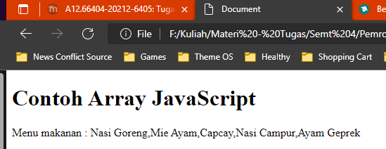

1. **Penggunaan Fungsi**

Merupakan beberapa kumpulan kode yang disatukan menjadi sebuah fungsi sehingga jika ingin menggunakan kode yang sama tidak perlu menuliskan ulang namun hanya memanggil fungsi saja.

Contoh Penggunaan Fungsi :

*Source Code :*

<!DOCTYPE html>

<html lang="en">

<head>

    <meta charset="UTF-8">

    <meta http-equiv="X-UA-Compatible" content="IE=edge">

    <meta name="viewport" content="width=device-width, initial-scale=1.0">

    <title>Document</title>

    <script>

    </script>

</head>

<body>

    <h1>Contoh Fungsi JavaScript</h1>

    <p id="test_fungsi"></p>

    <script>

*//deklarasi fungsi*

        function printText(*nama*){

            text = *nama*;

            document.getElementById("test_fungsi").innerHTML = text;

        }

*//memanggil fungsi*

        var nama ="percobaan panggil";

        printText(nama);

    </script>

</body>

</html>

*Output :*

